
STASIUN GEOFISIKA DENPASAR LAPORAN AKTIVITAS SEISMISITAS WILAYAH BALI DAN SEKITARNYA PERIODE 30 Oktober - 05 November 2026

Berdasarkan data Stasiun Geofisika Denpasar, selama minggu ke-5 Oktober 2026 tercatat sebanyak 15 kejadian gempabumi di wilayah Bali dan sekitarnya, dengan magnitudo berkisar antara M 1,1 hingga M 2,7. Seluruh kejadian gempabumi tersebut (100%) memiliki magnitudo M ≤ 3. Sementara itu, tidak tercatat adanya kejadian gempabumi dengan magnitudo M > 3.
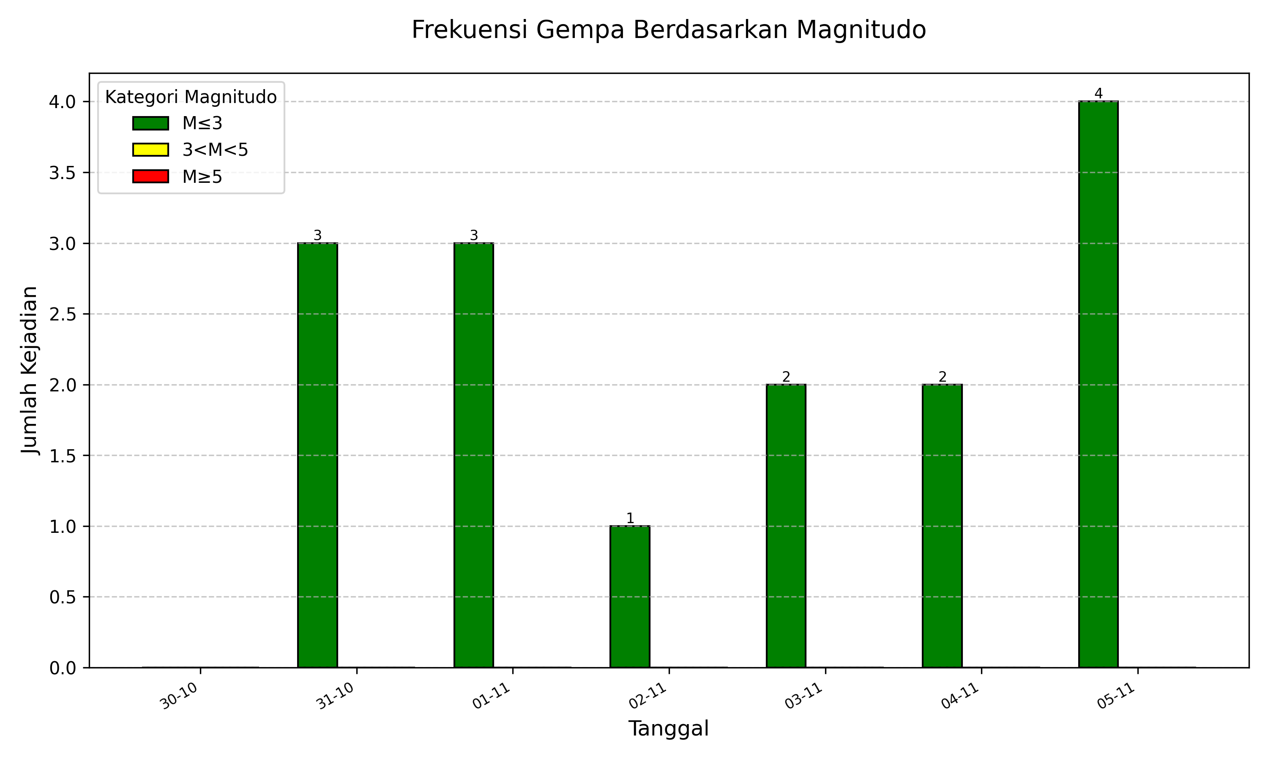
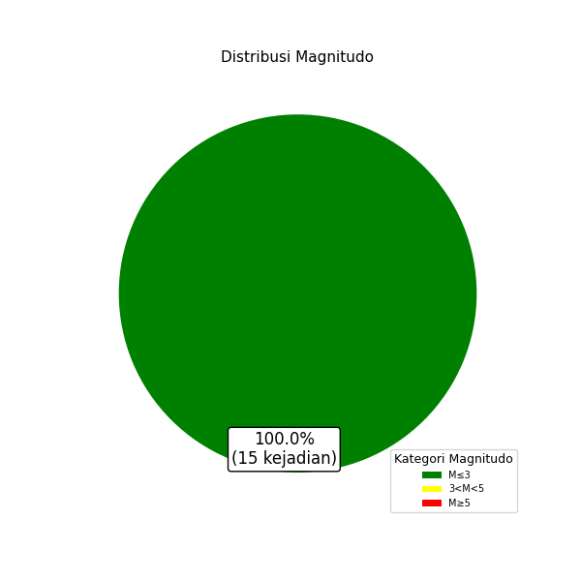
Gambar 1. Histogram gempabumi harian berdasarkan magnitudo (atas) dan diagram gempabumi berdasarkan magnitudo (bawah)

Berdasarkan kedalaman, gempabumi yang mendominasi adalah kejadian gempabumi dangkal (≤60 km) sebesar 66% dari total kejadian gempabumi. Jumlah gempabumi dangkal sebanyak 10 kejadian gempabumi, terdapat sebanyak 5 kejadian gempabumi dengan kedalaman menengah antara 60 - 300 km atau 33% dari total kejadian gempabumi, dan tidak terdapat kejadian gempabumi dengan kedalaman dalam ≥ 300 km.
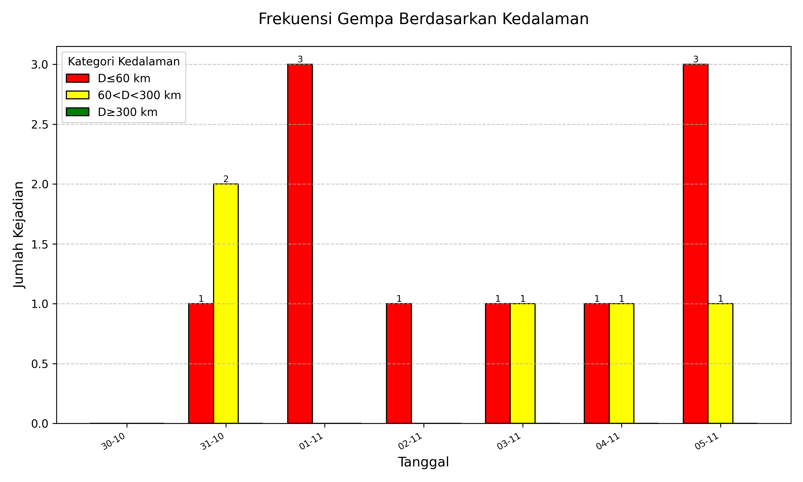
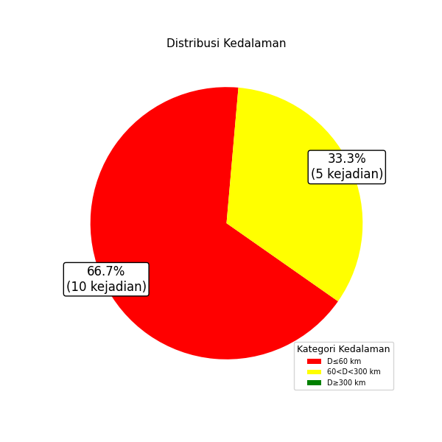
Gambar 2. Histogram gempabumi harian berdasarkan kedalaman (atas) dan diagram gempabumi berdasarkan kedalaman (bawah)

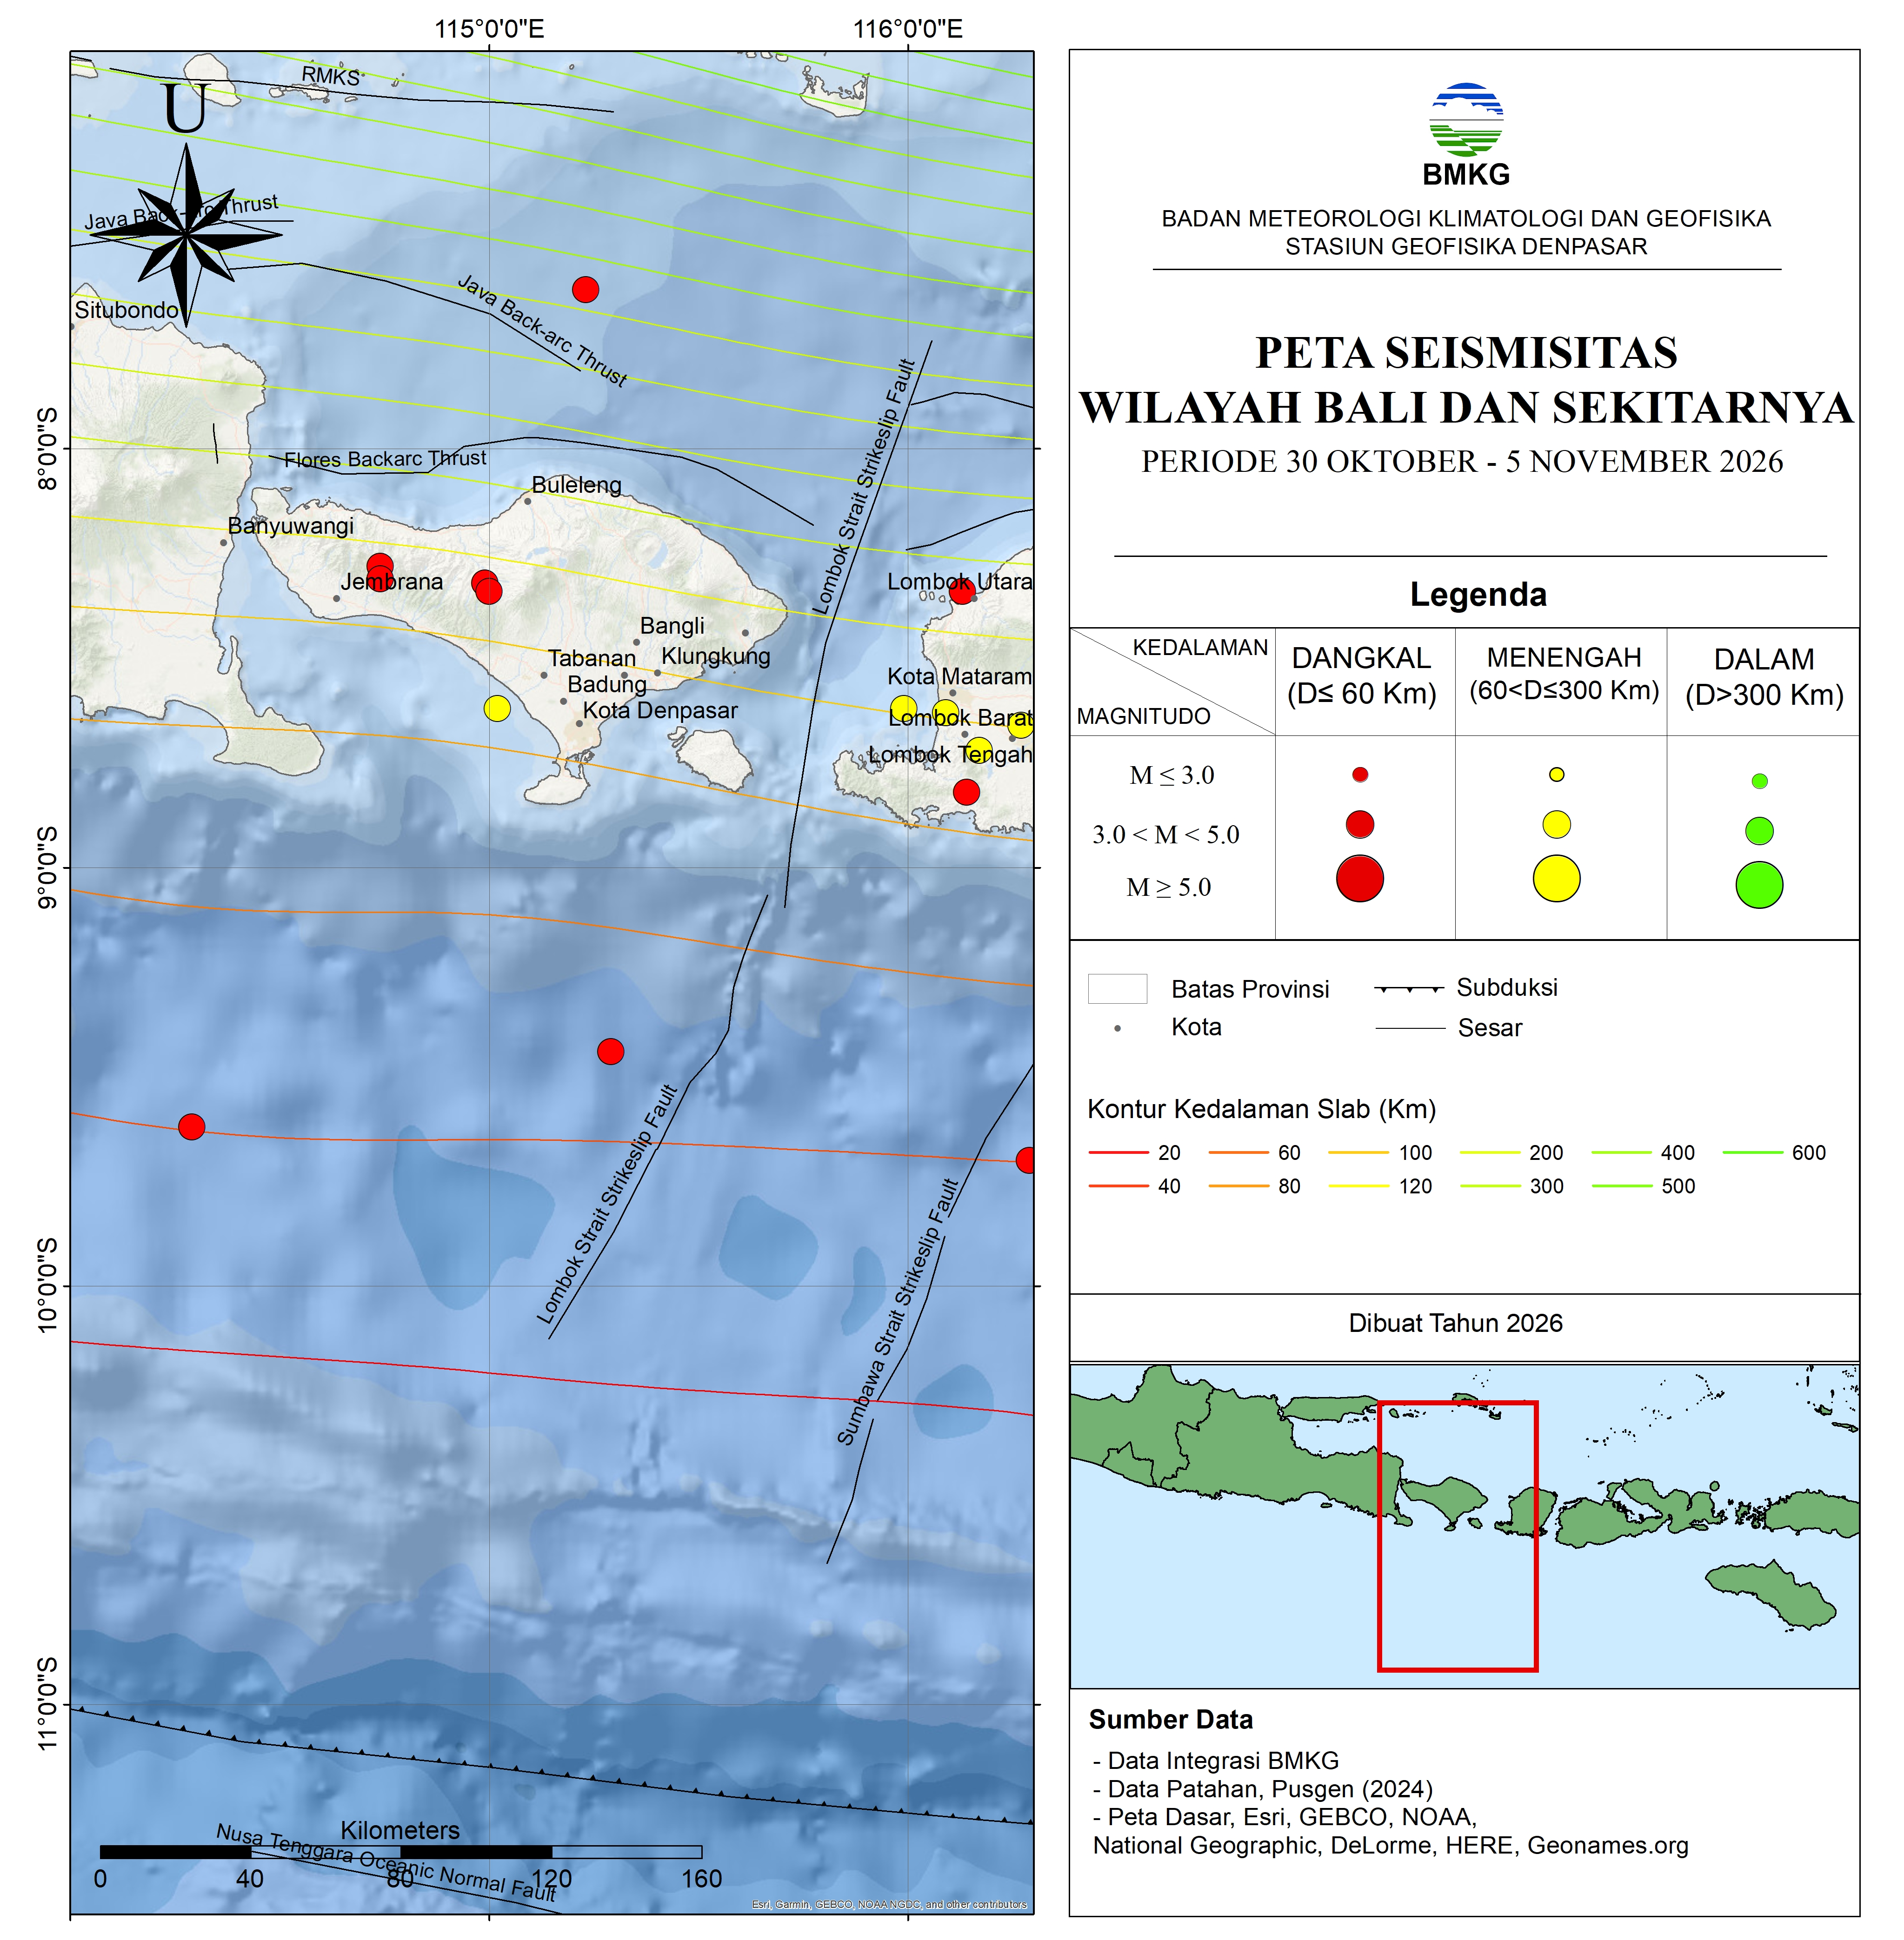Gambar 3. Peta seismisitas Bali dan sekitarnya periode 30 Oktober - 05 November 2026

Selama periode ini, gempabumi yang terjadi di Bali dan sekitarnya dikelompokan berdasarkan sumbernya (Gambar 3):
- Sebanyak 8 kejadian gempabumi terjadi di selatan Pulau Jawa, Bali, dan Lombok yang diperkirakan berasosiasi dengan subduksi Indo Australia-Eurasia.
- Sebanyak 7 kejadian gempabumi terjadi menyebar di wilayah Pulau Bali, Lombok dan sekitarnya diperkirakan berkaitan dengan sesar di belakang busur Flores atau Flores Back Arc Thrust dan aktivitas sesar aktif.
Selama periode ini tidak terdapat kejadian gempabumi yang dirasakan oleh masyarakat di wilayah Bali dan sekitarnya.

Tabel 1. Data gempabumi di Bali dan sekitarnya tanggal 30 Oktober - 05 November 2026
No | Tanggal | Waktu (WIB) | Lintang | Bujur | Kedalaman | Magnitude | Keterangan | Dirasakan
1 | 31/10/2026 | 18:44:51 | -7.62 | 115.23 | 20 | 2.5 | 57 km Utara BULELENG-BALI
2 | 31/10/2026 | 21:45:30 | -8.66 | 116.27 | 94 | 2.6 | 5 km Utara LOMBOKTENGAH-NTB
3 | 31/10/2026 | 22:18:11 | -8.72 | 116.17 | 89 | 2.4 | 6 km Tenggara LOMBOKBARAT-NTB
4 | 01/11/2026 | 16:15:07 | -9.44 | 115.29 | 27 | 2.7 | 72 km Selatan KUTASELATAN-BALI
5 | 01/11/2026 | 17:00:35 | -8.28 | 114.74 | 18 | 1.1 | 18 km TimurLaut JEMBRANA-BALI
6 | 01/11/2026 | 21:58:18 | -9.62 | 114.29 | 49 | 2.6 | 138 km BaratDaya KUTASELATAN-BALI
7 | 02/11/2026 | 18:54:22 | -8.32 | 114.99 | 10 | 2.3 | 25 km BaratDaya BULELENG-BALI
8 | 03/11/2026 | 09:00:16 | -8.34 | 116.13 | 16 | 2.3 | 4 km BaratLaut LOMBOKUTARA-NTB
9 | 03/11/2026 | 17:02:40 | -8.62 | 115.99 | 75 | 2.2 | 18 km BaratLaut LOMBOKBARAT-NTB
10 | 04/11/2026 | 01:03:16 | -8.63 | 116.09 | 86 | 2.2 | 8 km BaratLaut LOMBOKBARAT-NTB
11 | 04/11/2026 | 12:31:07 | -8.34 | 115.0 | 19 | 1.8 | 25 km BaratLaut TABANAN-BALI
12 | 05/11/2026 | 03:12:16 | -8.31 | 114.74 | 10 | 2.3 | 16 km Timur JEMBRANA-BALI
13 | 05/11/2026 | 12:54:24 | -9.7 | 116.29 | 20 | 2.7 | 110 km Selatan LOMBOKTENGAH-NTB
14 | 05/11/2026 | 16:13:12 | -8.82 | 116.14 | 10 | 2.1 | 15 km Selatan LOMBOKBARAT-NTB
15 | 05/11/2026 | 22:19:00 | -8.62 | 115.02 | 93 | 1.9 | 14 km BaratDaya TABANAN-BALI

